Консультация для молодых родителей №2.

Про шкалу Апгар
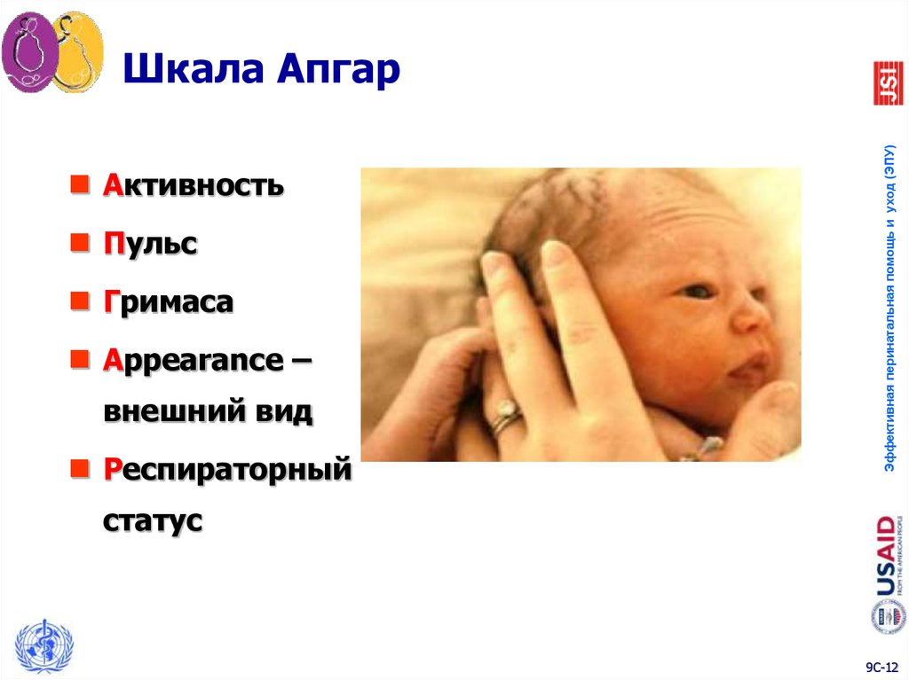
Очень часто в медицинских документах своего ребенка родители могут видеть баллы, выставленные ребенку по шкале Апгар. Разберем, что это за баллы и стоит ли волноваться, если баллы низкие.
❓Что такое оценка по шкале Апгар?
Оценка по шкале Апгар - система оценки, которую врачи и медсёстры используют для оценки новорождённых через одну и пять минут после их рождения.
Доктор Вирджиния Апгар создала систему оценки в 1952 году и использовала своё имя для обозначения пяти категорий, которые оцениваются. С тех пор медицинские работники во всем мире используют эту систему для быстрой оценки общего состояния новорождённого ребёнка в первые моменты его жизни.
Низкие баллы по шкале Апгар могут указывать на то, что ребёнку требуется особый уход, например, дополнительная помощь при дыхании.
Обычно сразу после рождения медсестра или врач объявляют баллы по шкале Апгар в родильной комнате. Это позволяет всем присутствующим медицинским работникам знать, каково состояние ребёнка.
❓Как работает оценка по шкале Апгар?
По шкале оценивается 5 категорий. Каждая категория получает от 0 до 2 баллов. Максимум баллов, который ребёнок может получить - 10 баллов. Однако в первые несколько минут жизни ребёнок редко получает 10 баллов.
Итак, это следующие категории:
✔️A: активность / мышечный тонус:
➖0 баллов: ребенок вялый, движений нет,
➖1 балл: есть некоторые движения,
➖2 балла: активные движения.
✔️П: пульс / сердечный ритм:
➖0 баллов: сердцебиение не обнаружено,
➖1 балл: сердцебиение менее 100 ударов в минуту,
➖2 балла: сердцебиение более 100 ударов в минуту.
✔️Г: гримасы - реакция на стимуляцию, то, как ребёнок реагирует на раздражение, например, легкое пощипывание:
➖0 баллов: нет ответа на стимуляцию,
➖1 балл: некоторые движения лица,
➖2 балла: морщима от кашля, чихания или сильного крика.
✔️A: Внешний вид (appearance) - оценивается цвет кожи:
➖0 баллов: синий, голубовато-серый или бледный,
➖1 балл: тело розовое, но конечности синие,
➖2 балла: всё тело розовое.
✔️Р: дыхание (respiration):
➖0 баллов: дыхание отсутствует,
➖1 балл: нерегулярный, слабый плач,
➖2 балла: хороший, сильный крик.
⠀
❗️Оценка по шкале Апгар проводится на 1 и 5 минуте жизни.
❗️Оценка на 1-й минуте показывает, насколько хорошо ребёнок прошёл процесс родов. Если оценка в 1-ю минуту низкая, скорее всего, медицинский персонал начинает активное вмешательство. Самые низкие оценки часто через 5 минут нормализуются.
❗️На 5-й минуте тест будет повторен, чтобы увидеть, как ребёнок чувствует себя в изменившихся условиях. У некоторых детей могут быть более низкие оценки по шкале Апгар.
Это:
✔️недоношенные дети,
✔️дети, рожденные с помощью кесарева сечения,
✔️дети, у которых были сложные роды.
⠀
❓Как понять результаты по шкале Апгар?
7-10 баллов - с ребёнком всё хорошо, можно его оставить с мамой,
4-6 баллов - результат умеренно ненормальный, возможно, ребёнок нуждается в кислороде,
0-3 балла - ребёнку необходимо усиленное вмешательство, возможно, срочная интенсивная терапия.

❗️Выводы по шкале Апгар.
Хотя оценка по шкале Апгар помогает медицинским работникам понять состояние ребёнка сразу после рождения, это, как правило, не имеет никакого отношения к тому, насколько здоровым будет ребёнок в долгосрочной перспективе.
⠀Кроме того, поскольку оценку проводит человек, оценка по шкале Апгар субъективна. ⠀Один человек мог оценить ребёнка на 7 баллов, другой на 6.
Именно поэтому оценка по шкале Апгар является лишь одной из нескольких оценок, используемых для оценки общего состояния новорождённого, и позволяет медицинским работникам срочно реагировать на ситуацию.

